צחי אלוש
דווקא עכשיו
מילים ולחן:צחי אלוש
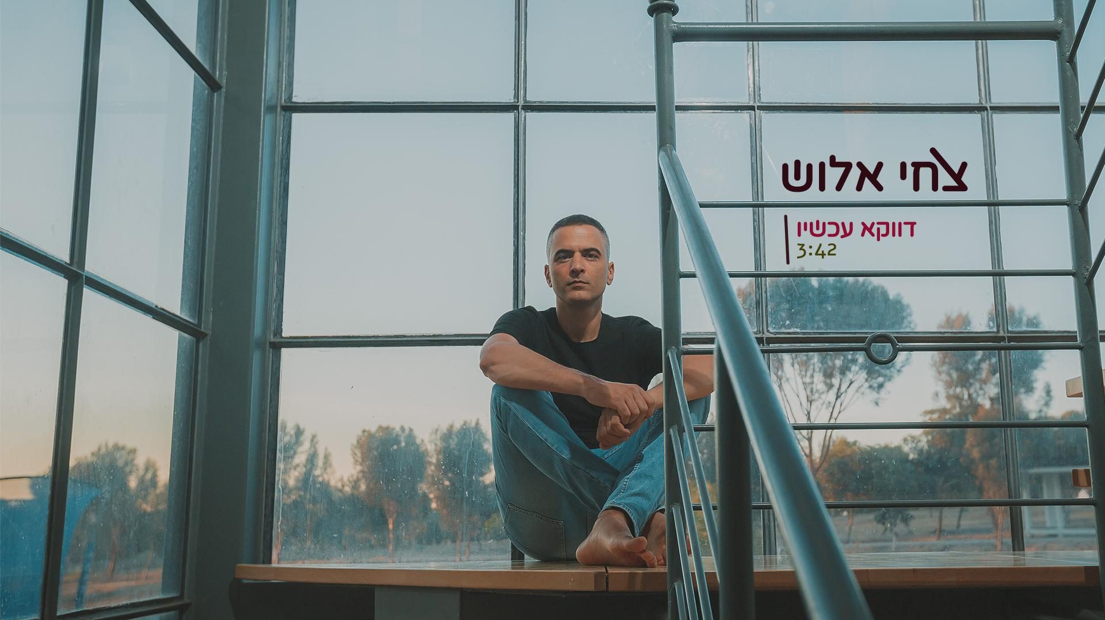
אנחנו מייחלים לחיים מלאים באושר, אוכל טוב או לפחות כזה שמצטלם טוב, חופשות חלומיות, צבעים ופילטרים, בדיוק כמו באינסטגרם.
אבל החיים לא תמיד נראים ומרגישים כמו בסטורי שלנו, לא משנה כמה אופטימיים אנחנו, לכולנו יש את הרגעים שבהם אנחנו מרגישים ״על הקרשים״.
זה יכול להיות בגלל דברים שמטרידים אותנו בעבודה, בחיי המשפחה, עניינים חברתיים/מדיניים שגורמים לנו לאכול סרטים במקום מנות שף שמצטלמות יפה ולהרגיש שוב… ״על הקרשים״. אבל בסופו של יום יש לכל אחד מאיתנו את הדבר הזה שמחזיק אותנו וגורם לנו לצמוח הכי גבוה, דווקא עכשיו.

"דווקא עכשיו" הוא סינגל ראשון מאלבום הסולו הראשון של היוצר, הזמר והמפיק המוזיקלי צחי אלוש.
אחרי שנים שבהן נחשפנו אליו כחלק מלהקת "מרפסות", כמפיק מוזיקלי וכמי שאחראי (ביחד עם צוק דבוסק) על המילים והלחן של אחד מהשירים היפים של אמיר דדון - "כשאהוד שר”, צחי יוצא עם סינגל ראשון מתוך אלבום הבכורה שלו.
זה אלבום אישי, משפחתי שנכתב ונרקם בשלב החדש והנוכחי של חייו, שלב שבו הוא כבר לא צחי ממרפסות, הוא צחי אלוש. הוא כבר לא גר בתל אביב, הוא חי לצד המשפחה שלו בדרום הארץ,הוא עדין עובד ונושם את התעשייה ואת מרכז הארץ אבל בסוף היום הוא חוזר לבית שלו, לעוגן שלו, למשפחה וליצירה הפרטית שלו זו שאנחנו מאזינים לה עכשיו ויכולים להזדהות איתה.
צחי: "את "דווקא עכשיו" כתבתי בטייק אחד, הוצאתי את הגיטרה, התחלתי לנגן והמילים זרמו לתוך המנגינה בלי להבין מאיפה זה הגיע, הייתי טעון מאוד באותם רגעים - הלהקה התפרקה, תקופה מבלבלת, עזבתי את תל אביב, התחתנתי, הילדים נולדו, המדינה בערה, מלחמות מימין ומשמאל, כולם פה על הקרשים.
יש רגעים שזה מרגיש לי שהשיר נכתב אתמול".

